ИЗВЕЩЕНИЕ  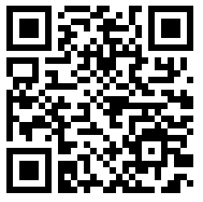  Кассир __________________ | Квитанция на возврат уплаченной госпошлины 2024г.
 | Получатель | НФ «Региональный оператор капитального ремонта МКД КБР»
 | ИНН/КПП/БИК | 0725991246/ 072501001/ 044525411
 | Расч.счет | 40603810110090000720 в Филиал «Центральный» Банка ВТБ (ПАО)в г.Москве
 | Лицевой счет | 1049706
 | Ф.И.О. | ООО "Сфера"
 | Адрес | г. Нальчик, пр-кт. Шогенцукова д.11, кв. 0 (ч.7)
 | Сумма к оплате | 2000 руб 00 коп
КВИТАНЦИЯ  Кассир __________________ | Квитанция на возврат уплаченной госпошлины 2024г.
 | Получатель | НФ «Региональный оператор капитального ремонта МКД КБР»
 | ИНН/КПП/БИК | 0725991246/ 072501001/ 044525411
 | Расч.счет | 40603810110090000720 в Филиал «Центральный» Банка ВТБ (ПАО)в г.Москве
 | Лицевой счет | 1049706
 | Ф.И.О. | ООО "Сфера"
 | Адрес | г. Нальчик, пр-кт. Шогенцукова д.11, кв. 0 (ч.7)
 | Сумма к оплате | 2000 руб 00 коп
За справками обращаться по адресу: г. Нальчик, ул. Горького, д. 17А, Тел.: 8(800)700-64-12, 8(8662)42-56-29.

